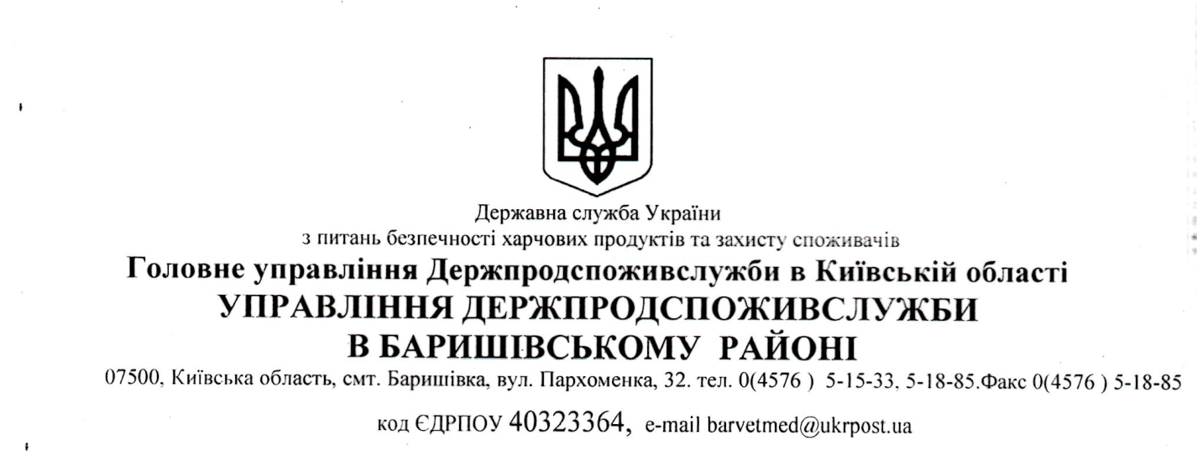
від «29» травня 2018р №

Розписка-забов’язання
Ярешківського НВК
Я, що нижче підписався(лася),ознайомлена з дійсними санітарними вимогами і забов’язуюсь сумлінно виконувати їх з метою недопущення харчових отруєнь та шлунково- кишкових захворювань.
1.Провести заходи щодо заборони купання дітей у відкритих водоймищах.
2.Контролювати дотримання санепідрежиму в їдальні та табору.
3.Приймати на харчоблок тільки клеймоване м'ясо.
4.Зобов’язуюсь не приймати плодово- овочеву продукцію при відсутності посвідчень про якість.
5.При розробці продуктів забов’язуюсь користуватися інвентарем для розробки згідно маркування розробки згідно маркування по призначенню,варені та сирі продукти обробляти та зберігати окремо.
6.Зобов’язуюсь не готувати для споживання дітьми швидкопсуючих і небезпечних в епідвідношенні харчових продуктів,таких як молока-самоквасу (кисле і пастеризоване молоко),млинців з м’ясним фаршем,із сиром з не пастеризованого молока,вінегретів,макаронів «по- флотськи»,студнів,паштетів,молока,сиру та сметани без кип’ятіння,качиних та гусячих яєць.
7. Зобов’язуюсь не використовувати для приготування страви оцинкований та гончарний посуд,залишки з страв з минулого дня,а також видавати страви на вечерю,залишені,від сніданку та обіду.
8.Зберігати продукти, які швидко псуються,особливо молочні при температурі не вище 6 С градусів не більше допустимого строку(5-12 год).Залишене з вечора на слідуючий день молоко,видавати тільки після повторного кип’ятінння.
9. Зобов’язуюсь не використовувати сир в сирому вигляді,а тільки після термообробки.
10.Зобов’язуюсь дотримуватись приготування страви згідно погодженого в Баришівському районному управління Головного управління Держпродспоживслужби в Київській області перспективного меню на літній оздоровчий період.
11.Зобов’язуюсь дотримуватись санітарно- протиепідемічного режиму у відповідності з санітарними правилами.
12.Забезпечити харчоблок миючими та дезинфікуючими засобами, правильне зберігання та використання.
13.Не залучати дітей до збору грибів, лікарських рослин,ягід,а також розведення вогнищ,спалювання листя та сміття на території пришкільного табору.

Керівник пришкільного табору Г.А.Старченко
Кухар О.М.Власова
Підсобний робітник О.М..Павлова

